HỘI THÁNH TIN LÀNH VIỆT NAM (MN)  CHI HỘI TÔ HIẾN THÀNH  BAN CƠ ĐỐC GIÁO DỤC |  | * Họ và tên: ________________________  * Năm sinh: _________ ĐT: ___________  * Lớp TCN: ________________________
LỜI SỐNG HẰNG NGÀY
Điểm

Bài số
17/24
Kinh Thánh: Lê-vi Ký 22-27.
Thời gian: Từ ngày 28.04.2024 – 05.05.2024

I. Đọc Kinh Thánh: Hãy khoanh tròn những đoạn Kinh Thánh quý vị đã đọc xong trong tuần này: Lê-vi Ký 22, 23, 24, 25, 26, 27.
II. Thực hiện theo yêu cầu của từng câu sau và cho biết địa chỉ đầy đủ, cụ thể:
1. Cụm từ này là gì? Được lặp lại bao nhiêu lần trong 1 đoạn?
………. lần KT …………… (mỗi ô một từ)
2. Tìm câu Kinh Thánh đúng như điều Bô-ô đã thực hiện trong Ru-tơ 4:1-6:
KT …………
3. Viết Đúng (Đ)/Sai (S) trước các câu chỉ về Lễ Vượt Qua:
…… chiều tối ngày mười bốn tháng Giêng. KT …………
…… không làm bất kỳ công việc gì. KT …………
…… ăn bánh không men. KT …………
…… lệ định đời đời. KT …………
…… dâng bó lúa. KT …………
4. Ai là người tội lỗi và chết?
a. A-rôn & các thầy tế lễ b. Dâng con vật có tì vít
c. Khiến vật thánh ra ô uế d. Tất cả đều sai
KT …………
5. Một phần mười là điều gì?
a. Một vật thánh b. Thuộc về Đức Giê-hô-va c. Thuế d. Tất cả đều đúng
KT …………
6. Hình phạt được lặp lại 4 lần trong một phân đoạn là gì?
KT …………

7. Năm mà dân sự không được gieo trồng là năm nào?
a. Năm Sa-bát b. Sau năm thứ sáu c. Năm Hân Hỉ d. Tất cả đều đúng
KT …………
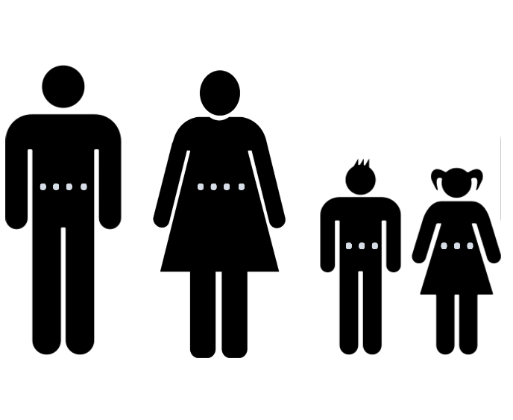
8. Chọn những con số sau đây điền vào hình sao cho phù hợp
(theo sách Lê-vi Ký): 10 – 20 – 30 – 50
KT …………

9-10. Điền A hoặc B trước các dữ liệu sau:
A: Người vâng và làm theo luật pháp sẽ được …
B: Người không nghe và chẳng làm theo luật pháp sẽ bị …
…… chỗ ở sẽ trở nên hiu quạnh …… kẻ thù bị sa ngã
…… ở bình yên trong xứ …… bị đói kém ăn không no
…… ngủ không sợ ai dọa …… đi ngước đầu lên
…… bị giáng sự kinh khủng …… mưa thuận thì
…… đất sanh hoa lợi …… trở nên hèn nhát
…… tâm hồn nhọc mệt …… không sợ thú dữ
…… bị quân thù đánh đập …… được ăn no

THÔNG BÁO
- Hạn nộp bài: 28.04.2024. Bài nộp xin bỏ vào thùng Thu bài đọc Lời Sống
Hằng Ngày. Bài nộp trễ bị trừ 10 điểm, từ lần nộp trễ thứ 3 trong năm sẽ
không được tính điểm. Không tính điểm bài nộp nhiều lần hoặc làm bằng
bút chì. Không được viết tắt các danh của Ba Ngôi Đức Chúa Trời.
- Quý tín hữu có thể quét mã QR để tải bài làm, hoặc tải từ link:
https://httltohienthanh.org/co-doc-giao-duc/loi-song-hang-ngay
- Nhận bài: tại lớp Trường Chúa Nhật hoặc bàn Tiếp Tân / phòng Trường Chúa Nhật.
- Mời quý tín hữu tích cực tham gia chương trình này.
Chương Trình LỜI SỐNG HẰNG NGÀY

